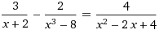

Получаем 3 действительных корня:

и 2 комплексных:

